KIỂM TRA LẦN 3 CNTT3 K58 Thời gian 45’

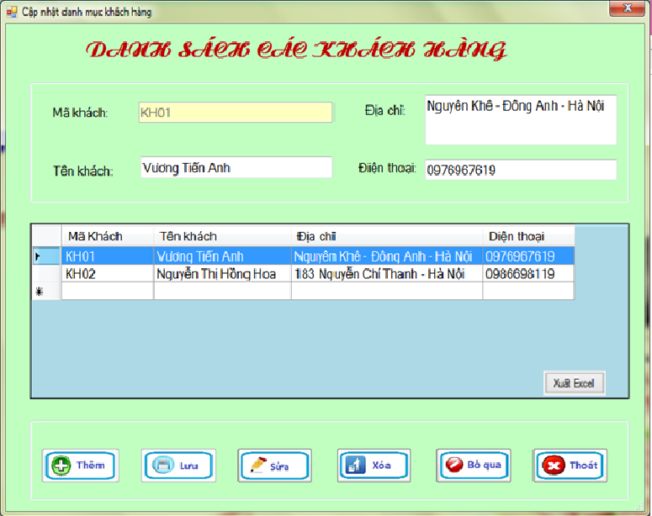

1. Tạo giao diện như trên hình (1 điểm).
2. Load form sẽ hiển thị thông tin khách hàng đầu tiên (1.5 điểm).
3. Kích dòng bất kì trong DataGridView thì hiển thị thông tin lên các ô nhập liệu (1điểm)
4. Nút “Thêm” xóa rỗng các ô nhập liệu để người dùng có thể nhập mới (0.5).
5. “Lưu” kiểm tra dữ liệu điền đầy đủ thì Lưu thì dữ liệu và hiển thị lên DataGridView(1.5 điểm) (Không kiểm tra dữ liệu đầy đủ -0.5 điểm, lưu trùng Mã khách hàng -0.5 điểm)
6. “Sửa” kích chọn dòng bất kì hiển thị lên ô nhập liệu để sửa, khi nhấn nút “Sửa” sẽ lưu thay đổi trong CSDL và DataGridView (1.5 điểm, không cho phép sửa mã khách nếu vẫn sửa Mã khách -0.5 điểm).
7. “Xóa” hiển thị hộp thoại thông báo, nếu chọn “OK” thì xóa khỏi CSDL và DataGridView(1 điểm- không hiển thị thông báo -0.5 điểm).
8. “Bỏ qua” xóa rỗng tất cả các ô nhập dữ liệu, trạng thái các nút nhấn trở về như khi form mới được Load (0.5 điểm)
9. “Xuất Excel” hiển thị hộp thoại cho phép chọn đường dẫn lưu file và lưu vào 1 tệp Excel (1 điểm – không hiển thị hộp thoai -0.25 điểm, nếu xuất Excel không có nội dung thì được 0.25)
10. “Thoát” hiển thị thông báo hỏi người dùng có muốn thoát. Nếu nhấn “Yes” thì thoát khỏi CT (0.5 điểm, không hiển thị thông báo -0.25 điểm).